**O‘zbekiston davlat jahon tillari universiteti Yoshlar ittifoqi Boshlang‘ich tashkiloti tomonidan “Yoshlar oyligi” doirasida tashkil etilgan “Sport haftaligi” ning Voleybol musobaqasi o‘tkazilganligi to‘g‘risida**

**BAYONNOMASI**

**2025-yil mart Toshkent Shahar**

**Raislik qiluvchi:** Yoshlar masalalari va maʼnaviy-maʼrifiy ishlar boʻyicha birinchi prorektor V. Sadiyev

**Qatnashdilar:** V.Sadiyev – Yoshlar masalalari va ma’naviy-ma’rifiy ishlar boʻyicha birinchi prorektori, D.Xamdamov – Yoshlar bilan ishlash, ma’naviyat va ma’rifat boʻlimi boshligʻi, Yoshlar ittifoqi Boshlang‘ich tashkiloti koordinatorlari, jismoniy madaniyat va sport kafedrasi o‘qituvchilari, dekan muovinlari, tyutorlar

**KUN TARTIBIDA:**

1. Universitetda **“Yoshlar oyligi”** doirasida tashkil etilgan”Sport haftaligi”ning **Voleybol** musobaqasini oʻtkazish.
2. Tanlov yakuni haqida bildirilgan fikrlar hamda tanlovda gʻolib boʻlgan talabalarni taqdirlash.

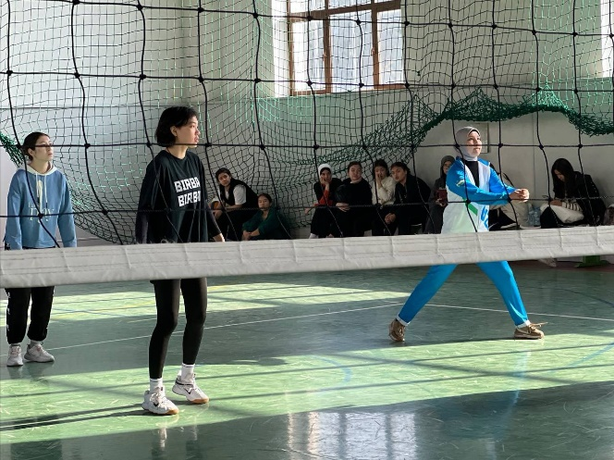**ESHITILDI:**  O‘zbekiston davlat jahon tillari universiteti Yoshlar ittifoqi Boshlang‘ich tashkiloti tomonidan 2025-yil 25-fevraldan 25-martga qadar universitet miqyosida “Yoshlar oyligi” deb e’lon qilindi. Ushbu oylik doirasida yoshlarning jismoniy faolligini oshirish, jamoaviy ishlash ko‘nikmalarini rivojlantirish va sportga bo‘lgan qiziqishni kuchaytirish maqsadida “Sport haftaligi” tashkil etildi. Mazkur haftalik doirasida Yoshlar ittifoqi tomonidan universitet miqyosida Voleybol musobaqasi o‘tkazildi. Musobaqa yoshlarning jismoniy salomatligini mustahkamlash, sportga bo‘lgan qiziqishni oshirish, shuningdek, universitet talabalari o‘rtasida do‘stona raqobat muhitini yaratish maqsadida tashkil etildi

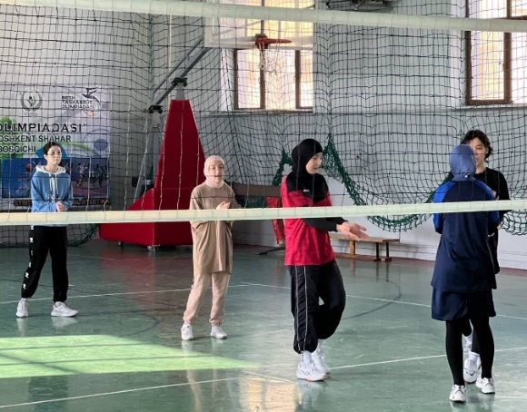Musobaqa S.Islomova tomonidan ochib berildi. U o‘z nutqida “Yoshlar oyligi”ning ahamiyati, yoshlarning jismoniy salohiyatini rivojlantirish bo‘yicha Prezidentimiz tomonidan amalga oshirilayotgan islohotlar haqida gapirib, Oliy ta’lim muassasalarida sport musobaqalarining tobora ommalashib borayotganligini ta’kidladi va ishtirokchilarga muvaffaqiyatlar tiladi. Musobaqada universitetning turli fakultetlaridan 10 ta jamoa ishtirok etdi. Jamoalar jismoniy kuch, tezkor fikrlash va tezkor xulosa chiqarish borasida o‘z mahoratlarini namoyish etdilar. Musobaqa davomida do‘stona muhit, jismoniy faollik va jamoaviy hamkorlik ruhida bahs-munozaralar kechdi. Tadbir yakunida ishtirokchilar o‘z taassurotlari bilan o‘rtoqlashib, bunday musobaqalarni muntazam tashkil etish bo‘yicha o‘z takliflarini bildirdilar.

Tanlov yakunida eng yaxshi natija ko‘rsatgan ishtirokchilar Tanlovni o‘tkazish bo‘yicha mutaxassislardan iborat Hakamlar hay’ati aʼzolari Nizomda belgilangan mezonlar asosida baholandi.

Tanlov natijalariga koʻra Tashkiliy ishchi guruhi

**QAROR QILADI:**  
 **1.** Musobaqa natijalariga ko‘ra, quyidagi ishtirokchilar g‘oliblikni qo‘lga kiritishdi:

**1-o‘rin** — Tarjimonlik fakulteti jamoasi  
**2-o‘rin** — Ingliz tili birinchi fakulteti jamoasi  
**3-o‘rin** — Roman-german fakulteti jamoasi

Universitet rektorining 2025-yil 22-fevraldagi 85/11-08-sonli buyrug‘i asosida 1-, 2- va 3-o‘rinlarni egallagan g‘oliblar (ilovaga muvofiq) universitet tomonidan diplomlar bilan taqdirlansin hamda nizomga mos ravishda 1-o‘rin sohibi bazaviy **stipendiyaning** 3 barobari miqdorida, 2- o‘rin sohibi bazaviy **stipendiyaning** 2 barobari miqdorida, 3-o‘rin sohibi bazaviy **stipendiyaning** 1 barobari miqdorida universitetning budjet va budjetdan tashqari to‘lov-kontrakt mablag‘lari bo‘yicha shakllantirilgan talabalarni rag‘batlantirish jamg‘armasi hisobidan moddiy rag‘batlantirilsin;

2.Kelgusida universitetda sport musobaqalarini kengaytirish, voleybol o‘yinlarini muntazam ravishda o‘tkazib borish va talabalarning jismoniy faolligini oshirish maqsadida ushbu musobaqalar muntazam tashkil etilsin.

**Ishchi guruh raisi:** **V. Sadiyev**

**Kotib: M. Sabirov**